LISTA DE EXERCÍCIOS – TAP – COMPUTAÇÃO GRÁFICA #05

NOME DO ALUNO: _______________________________________________ RA: __________

P1. Considere as afirmativas a seguir e assinale a única alternativa falsa.

I. As projeções ortográficas cabinets seguem as mesmas regras das cavaleiras, apenas as dimensões ao longo do eixo Z, perpendicular a tela, é que sofrem um fator de escala de ½.
II. As projeções ortográficas isométricas preservam a mesma angulação entre os eixos coordenados.
III. As projeções cônicas são de 3 tipos, segundo a quantidade de pontos de fuga.

(a) Nenhuma afirmativa é verdadeira (b) Há apenas uma afirmativa falsa
(c) A afirmativa I é falsa (d) Ao menos uma afirmativa é verdadeira
(e) Há ao menos uma afirmativa falsa

P2. As linhas de projeção são linhas imaginárias que emanam do centro de projeção, passam por cada ponto do objeto e intersectam o plano de projeção, formando a projeção. Assinale a alternativa que indica corretamente onde se encontra o centro de projeção das figuras abaixo.
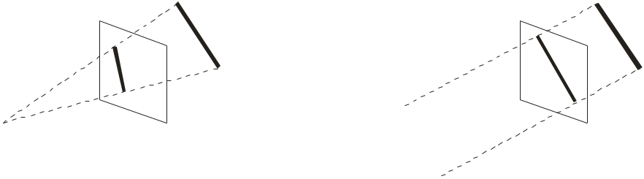
Plano de Projeção
Plano de Projeção
Linhas de Projeção
Linhas de Projeção
A
B
A
B
A'
B'
A'
B'

O

Figura 1 Figura 2
(a) Os centros de projeção de ambas encontram-se no infinito.
(b) Os centros de projeção de ambas encontram-se no ponto O.
(c) O centro de projeção da figura 1 encontra-se no infinito e o da figura 2 em O.
(d) O centro de projeção da figura 1 encontra-se em O e o da figura 2 no infinito.
(e) O centro de projeção da figura 1 encontra-se em O e o da figura 2 no plano de projeção

P3. O pipeline de visualização de objetos 3D envolve uma série de passos desde a representação vetorial de um objeto até a exibição da imagem correspondente na tela do computador, isto é, transformações e processos aplicados a primitivas geométricas. Julgue as afirmações abaixo como verdadeiras (V) ou falsas (F) e assinale a alternativa que contém a correspondência correta.
( ) A ordem correta do pipeline de visualização 3D é: Projeção, transformação de câmera, recorte 3D, mapeamento para coordenadas de tela, rasterização.
( ) A ordem correta do pipeline de visualização 3D é: Transformação de câmera, recorte 3D, projeção, mapeamento para coordenadas de tela, rasterização.
( ) As coordenadas dos vértices sofrem transformação de acordo com a posição e orientação do observador.
( ) Um volume de visualização correspondente a um paralelepípedo é determinado pela adoção de projeção perspectiva.
( ) A fase final do pipeline corresponde à rasterização dos polígonos.

(a) V, V, V, V, V (b) F, F, F, F ,F (c) V, F, V, F, V (d) F, V, V, F, V (e) V, F, V, V, V

P4. Desenhe um cubo em (i) projeção perspectiva com 3 pontos de fuga e (ii) projeção ortogonal isométrica.

